Информация о результативности Программы РИП
в ОО за 2019/2020 уч. год
Муниципальное бюджетное общеобразовательное учреждение «Университетский лицей города Димитровграда Ульяновской области»
----------------------------------------------------------------------------------------------------------------------------------------(наименование ОО в соответствии с лицензией)
433509 г.Димитровград, ул. Восточная, д.32
----------------------------------------------------------------------------------------------
(юридический адрес ОО),
Гусева Елена Николаевна
(ФИО руководителя ОО)
(факс) 8(84-235) 2-28-95, univer-lizey@yandex.ru
----------------------------------------------------------------------------------------------------------------------------------
(контактные телефоны, e-mail, адрес сайта ОО)
Лукьянова Маргарита Ивановна
(ФИО научного руководителя)
Батракова Любовь Николаевна
(лицо ответственное за ведение инновационной деятельности в ОО)

статус региональной инновационной площадки РИП (ОЭП, НМЦ, СП) областная экспериментальная площадка
с какого года присвоен статус_ 2016
с какого года участвуете в программе РИП) 2016_

1. Какие книги и брошюры были изданы педагогами вашей ОО за отчетный учебный год? Находятся в печати
2. Какие статьи в педагогических изданиях международного, федерального, регионального уровней, других регионов, в местных изданиях были опубликованы за отчетный учебный год? (тезисы конференций не указывать)
№ | Автор | Название статьи | Название журнала или сборника | Место и год издания  (№ журнала) | Количество страниц
1 | Кожевникова М.Ю. | Организация урока английского языка в соответствии с требованиями ФГОС общего образования | Диссеминация инновационного опыта: системный подход Сборник научных трудов Управление образовательной деятельностью: подходы и технологии | Ульяновск УлГТУ 2019 | 4
2 | Сказкоподателева Г.Р. | Интерактивные технологии обучения как способ развития акмеологичсекого потенциала личности | Диссеминация инновационного опыта: системный подход Сборник научных трудов Управление образовательной деятельностью: подходы и технологии | Ульяновск УлГТУ 2019 | 6
3 | Соболева Н.Б. | Мотивационные ресурсы в преподавания математики | Диссеминация инновационного опыта: системный подход Сборник научных трудов  Управление образовательной деятельностью: подходы и технологии | Ульяновск УлГТУ 2019 | 4
4 | Шарапова Е.Р.. | Проектая деятельность как способ формирования метапредметных результатов обучения в условиях реализации ФГОС на уроках изобразительного искусства | Диссеминация инновационного опыта: системный подход: Сборник научных трудов  Управление образовательной  деятельностью: подходы и технологии | Ульяновск  УлГТУ 2019 | 5
5 | Дрожжина Ж.В. | Формирование лидерских качеств у подростков в процессе тренинга | Диссеминация инновационного опыта: системный подход Сборник научных трудов  Управление образовательной  деятельностью: подходы и технологии | Ульяновск УлГТУ 2019 | 5
6 | Мишутина Е.А. | Организация акмеологического пространства на уроках английского языка в начальной школе | Диссеминация инновационного опыта: системный подход. Сборник научных трудов | Ульяновск УлГТУ 2019 | 5
3. Сколько семинаров и каких было проведено на вашей базе за отчётный учебный год (после цифры можете указать название наиболее значительных)?
3.1. областных –1 ( планировался 31.03.2020)
Областной научно-практический семинар «Создание акмеологически ориентированной образовательной среды как условие формирования личностных результатов обучающихся»
3.2. городских (муниципальных) –2
Городской семинар учителей музыки
Городской семинар «Комплексный подход в работе учителей-логопедов и педагогов - психологов»
4. В каких конкурсах профессионального мастерства успешно участвовали ваши педагоги ОО за отчетный учебный год?
№ | Название конкурса и его уровень (международный, федеральный, межрегиональный, областной, городской, районный) | Год | Результаты  (место, лауреатство) т.п.)
1 | Муниципальный этап Всероссийского конкурса «Педагогический дебют 2019» | 2019 | 2 Победителя
2 | Региональный этап Всероссийского конкурса «Педагогический дебют 2019» | 2019 | 3 место,  лауреат
3 | Городской конкурс логопедов. Номинация «Дидактическое пособие для логопедических занятий | 2019 | 3 место
5. В каких научных программах и проектах различного уровня (кроме программы РИП) принимали участие ваши педагоги и ОО в отчетном учебном году?
№ | Название программы (проекта) и его уровень (международный, федеральный, межрегиональный, областной, городской, районный) | Индивидуальный  или коллективный
1 | Всероссийский проект «Школа Росатома» | Индивидуальный, коллективный
2 | Общероссийский проект «Гимназический союз России» | Коллективный, индивидуальный
3 | Общественно-государственная детско-юношеская организация «Российское движение школьников» | Индивидуальный
4 | Общероссийский проект «Школа цифрового века» | Коллективный
6. Какие диссертации были защищены на основе исследовательской работы вашей ОО в этом учебном году? Нет
7. Какие диссертации планируются к защите в ближайшие 1-2 года? Нет
8. Сколько педагогов ознакомлено с опытом вашей инновационной деятельности непосредственно в ОО?
8.1. из России - 0
8.2. из области – 15
8.3. из города Ульяновска (муниципального района)– 35
9. Сколько новых педагогических технологий, методик, программ и т.д. было:
№ |  | 2018/2019 уч. г. | 2019/2020 уч. г.
1 | Разработано или адаптировано педагогами Вашей ОО  в рамках инновационной работы
2 | Из них апробировано, прошло экспертизу (в т.ч.  опубликовано в научно-методических журналах) и внедрено в образовательный процесс Вашей ОО (уточнить название разработок)

10. В образовательный процесс каких ОО в отчётном учебном году внедрены новые педагогические технологии, методики, программы и т.д., разработанные педагогами Вашей ОО в рамках инновационной работы?
№ | Образовательное учреждение | Название / жанр разработок,  внедрённых в образовательный процесс данного ОО

11. Каково состояние системы дополнительного образования в ОО (количество кружков, факультативов, спецкурсов и других видов дополнительных образовательных услуг за рамками основной части БУП):
№ | Форма предоставления дополнительных  образовательных услуг | 2018/2019 уч. г. | 2019/2020 уч. г.
1 | Кружков | 11 | 9
2 | Спецкурсов | 0 | 0
3 | Внеурочная деятельность | 21 | 22
4 | Секций | 6 | 6
5 | Других видов дополнительных образовательных услуг, в т.ч. платных (уточнить каких):  Азимут успеха  В мире математики  Занимательная биология  Практическое обществознание  Русский язык за страницами учебника  Шаг в математику | 4 | 6

12. С каким количеством учреждений Ваше ОО осуществляет взаимодействие на основе прямых договоров?
№ | Учреждения, с которыми осуществляется  взаимодействие на договорной основе | 2018/2019 уч.г. | 2019/2020 уч.г.
1 | Учреждения дополнительного образования | Учреждения дополнительного образования  1.Договор о создании детских объединений №4 от 01.09.2015 (МБУДО СЮН)  2. Договор о создании детских объединений №5 от 15.09.2015.(МБУДО ДОД ДДТ)  Договор о создании детских объединений №2 от 01. 09.2016г.  (МБУДО ДЮСШ «Нейтрон»).  4.Договор о создании детских объединений (МБУДО ДЮСШ «Спартак»)  5. Договор безвозмездного пользования нежилым помещением от 15.09.2015г  6.Договор с общественной организацией « Федерация Кёкушин Каратэ города Димитровграда» от. 01.09.2016  7. Договор о совместной работе от 01.09.2015 (социальный партнер Дунаева Л.Л.)  8. Договор о создании детских объединений от 01.08.2016 (МБУ ДО ЦДОД). | Учреждения дополнительного образования  1.Договор о создании детских объединений №4 от 01.09.2015 (МБУДО СЮН)  2. Договор о создании детских объединений №5 от 15.09.2015.(МБУДО ДОД ДДТ)  Договор о создании детских  объединений №2 от 01. 09.2016г. (МБУДО ДЮСШ «Нейтрон»).  4.Договор о создании детских объединений (МБУДО ДЮСШ «Спартак»)  5. Договор безвозмездного пользования нежилым помещением от 15.09.2015г  6.Договор с общественной организацией « Федерация Кёкушин Каратэ города Димитровграда» от. 01.09.2016  7. Договор о совместной работе от 01.09.2015 (социальный партнер Дунаева Л.Л.)  8. Договор о создании детских объединений от 01.08.2016 (МБУ ДО ЦДОД).
2 | Школы, гимназии, лицеи | Договор о сотрудничестве от 15.03.2018 (МОУ Новомалыклинская НОШ | Договор о сотрудничестве от 15.03.2018 (МОУ Новомалыклинская НОШ
3 | Учреждения СПО | Договор о сотрудничестве в сфере образовательных организаций №3 от 30.10.13(техникум ДИТИ НИЯУ МИФИ)  2. Договор о сотрудничестве в сфере обазовательной деятельности №4 от 05.11.2013 (ОГБОУ СПО (ДТК))  3. Договор о сотрудничестве в сфере образовательной деятельности 04.12.2013 («Димитровградский технический колледж»  4. Договор о сотрудничестве в сфере образовательной деятельности от 04. 12.13 (Димитровградский техникум профессиональных технологий им. Героя Советского Союза М. Чернова) | Договор о сотрудничестве в сфере образовательных организаций №3 от 30.10.13 (техникум ДИТИ НИЯУ МИФИ)  2. Договор о сотрудничестве в сфере образовательной деятельности №4 от 05.11.2013 (ОГБОУ СПО (ДТК))  3. Договор о сотрудничестве в сфере образовательной деятельности 04.12.2013 («Димитровградский технический колледж»)  4. Договор о сотрудничестве в сфере образовательной деятельности от 04. 12.13 (Димитровградский техникум профессиональных технологий им. Героя Советского Союза М. Чернова)
4 | ВУЗы | 1.Договор о сотрудничестве в сфере образовательной деятельности от 15.01.15 (ФГБОУ ВПО «Московский государственный Университет технологий и управления им. К. Г. Разумовского  2.Договор о целевом приеме № 509 от 03.06.15 (ФГБОУ ВО «УлГПУ им. И.Н.Ульянова  3. Соглашение о сотрудничестве (ФГБОУ ВПО УлГПТУ  4. Договор о сетевом сотрудничестве №97 от 19.02.2016 ( ФГБОУ ВО УлГПУ им. И.Н. Ульянова  5. Договор о сотрудничестве № 048/18 от 26.03.2018 (ДИТИ НИЯУ МИФИ) | 1.Договор о сотрудничестве в сфере образовательной деятельности от 15.01.15 (ФГБОУ ВПО «Московский государственный Университет технологий и управления им. К. Г. Разумовского  2.Договор о целевом приеме № 509 от 03.06.15 (ФГБОУ ВО «УлГПУ им. И.Н.Ульянова  3. Соглашение о сотрудничестве (ФГБОУ ВПО УлГПТУ  4. Договор о сетевом сотрудничестве №97 от 19.02.2016 ( ФГБОУ ВО УлГПУ им. И.Н. Ульянова  5. Договор о сотрудничестве № 048/18 от 26.03.2018 (ДИТИ НИЯУ МИФИ)
5 | Другие учреждения (уточнить какие): - | 1.Договор о библиотечном  обслуживании №4 от 01.09.2016г.  (Централизованная библиотечная система Димитровграда)  2. Договор о партнерстве №2015/01-03 от  12.10.2015г. (Некоммерческое партнерство «Центр развития одаренности» город Пермь)  3. Договор на организацию горячего  питания (ООО «Альтернатива»)  4. Договор о взаимодействии территориальной психолого-медико-педагогической комиссии (ТМПК) города Димитровграда и психолого-медико-педагогического консилиума образовательного учреждения от 01.09.2015г. (Управление образования Администрации города Димитровграда Ульяновской области)  5. Соглашение о взаимодействии в целях воспитания уважительного отношения к старшему поколению хромирование основы духовно-нравственного и патриотического воспитания личности от 01.10.2013г.  6. Соглашение о взаимодействии в целях  возрождения семейных ценностей, повышения  роли и статуса семьи как основы духовно-нравственного и патриотического воспитания личности от 01.10.2013 (Общественная палата города Димитровграда, Академия «Семья»)  7. Договор о сотрудничестве (Димитровградское(Мелекесское) городское казачье общество Симбирского окружного казачьего общества Волжского казачьего общества)  8. Договор поручения №436-ПДн (Областное государственное автономное учреждение Центр информационных технологий)  9. Соглашение о сетевом партнерстве и  создании «Образовательной  площадки-класстер непрерывного казачьего образования Ульяновской области от 01.09.2015.  10. Договор о выполнении  обязанностей связанных  с обеспечением работы  аппарата усиления  военного комиссариата  от 12.09.2016г.  (Военный комиссариат Ульяновской области)  11. Договор о совместной  работе МБДОУ  «Детский сад №53 «Яблонька»  города Димитровграда Ульяновской области и  МБОУ «Университетский лицей  города Димитровграда Ульяновской области» | 1.Договор о библиотечном обслуживании №4 от 01.09.2016г. (Централизованная библиотечная система Димитровграда)  2. Договор о партнерстве №2015/01-03 от  12.10.2015г.  (Некоммерческое партнерство «Центр развития одаренности» город Пермь)  3. Договор на организацию  горячего питания (ООО «Альтернатива»)  4. Договор о взаимодействии территориальной психолого-медико-педагогической комиссии (ТМПК) города Димитровграда и психолого-медико-педагогического консилиума образовательного учреждения от 01.09.2015г. (Управление образования Администрации города Димитровграда Ульяновской области)  5. Соглашение о взаимодействии в целях  воспитания уважительного  отношения к старшему поколению хромирование  основы духовно-нравственного и  патриотического воспитания личности от  01.10.2013г.  6. Соглашение о взаимодействии в целях  возрождения семейных ценностей,  повышения роли и статуса семьи как  основы духовно-нравственного и  патриотического воспитания  личности от 01.10.2013  (Общественная палата города Димитровграда,  Академия «Семья»)  7. Договор о сотрудничестве (Димитровградское(Мелекесское) городское казачье общество Симбирского окружного казачьего общества Волжского казачьего общества)  8. Договор поручения №436-ПДн (Областное государственное автономное учреждение Центр информационных технологий)  9. Соглашение о сетевом партнерстве и создании «Образовательной площадки-класстер непрерывного казачьего образования Ульяновской области от 01.09.2015.  10. Договор о выполнении обязанностей  связанных с обеспечением работы аппарата  усиления военного комиссариата от 12.09.2016г. (Военный комиссариат Ульяновской области)  11. Договор о совместной работе МБДОУ  «Детский сад №53 «Яблонька»  города Димитровграда Ульяновской области и  МБОУ «Университетский лицей  города Димитровграда Ульяновской области»

13. Сколько инициативных социальных проектов было разработано и реализовано педагогами Вашего ОО (уточнить название и статус проекта)? - Нет
14. Какая проводится информационная компания сопровождения деятельности РИП за отчетный период (в сети Интернет, в СМИ)? –
- Сайт лицея
- Газета «Димитровград», рубрика «Школьное окно»
- Официальное сообщество ВКонтакте

15. Сколько среди учащихся Вашей ОО:
№ |  | 2017/2018 уч.г. | 2018/2019 уч.г. | 2019/2020 уч.г.
I | участников предметных олимпиад | 613 | 625 | 630
1 | - районного уровня | - | -
2 | - областного уровня | 109 | 115 | 120
3 | - всероссийского уровня | 415 | 420 | 425
II | призеров предметных олимпиад | 87 | 95 | 98
1 | - районного уровня (1-3 места) | - | - | -
2 | - областного уровня (1-3 места) | 43 | 45 | 48
3 | - всероссийского уровня (1-3 места) | 23 | 24 | 28

16. Сколько учителей в Вашем педагогическом коллективе (количество человек) 42
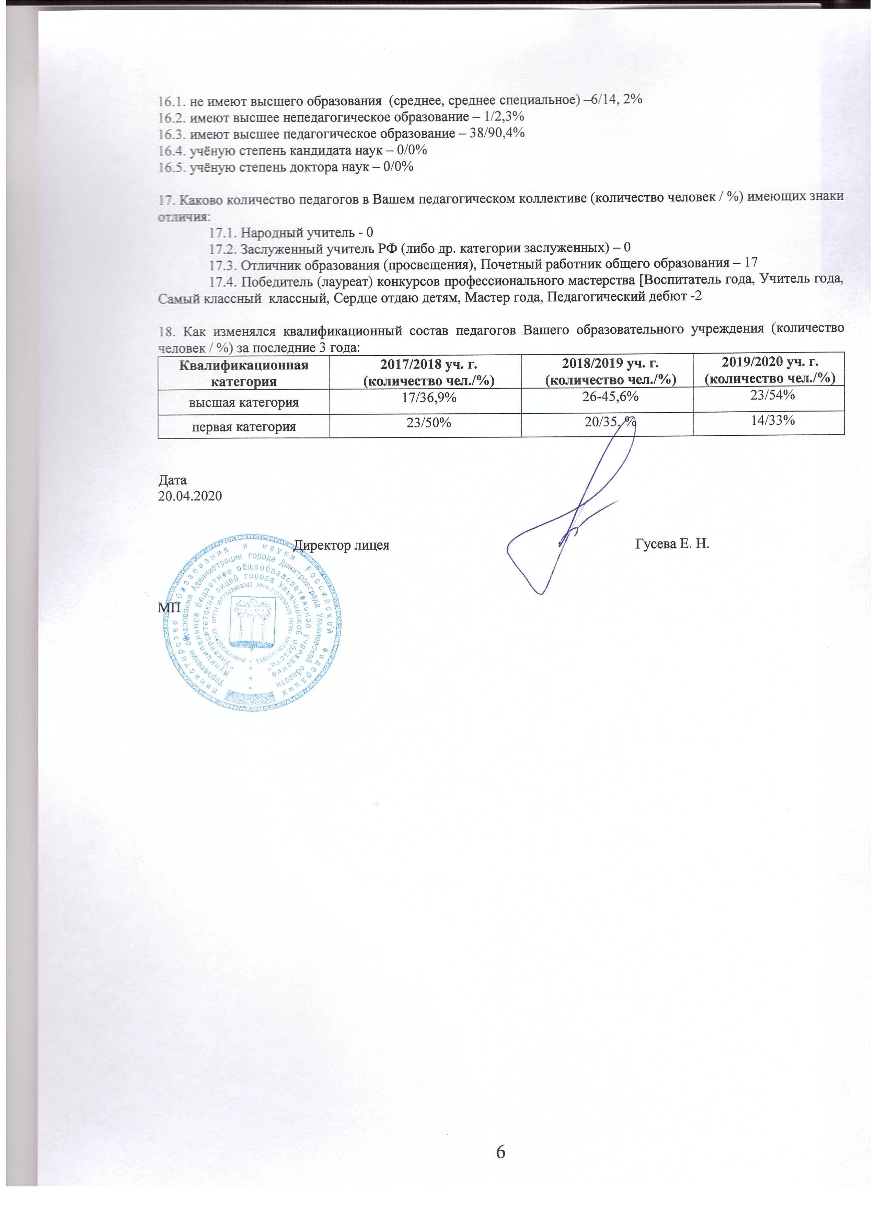16.1. не имеют высшего образования (среднее, среднее специальное) –6/14, 2%
16.2. имеют высшее непедагогическое образование – 1/2,3%
16.3. имеют высшее педагогическое образование – 38/90,4%
16.4. учёную степень кандидата наук – 0/0%
16.5. учёную степень доктора наук – 0/0%

17. Каково количество педагогов в Вашем педагогическом коллективе (количество человек / %) имеющих знаки отличия:
17.1. Народный учитель - 0
17.2. Заслуженный учитель РФ (либо др. категории заслуженных) – 0
17.3. Отличник образования (просвещения), Почетный работник общего образования – 17
17.4. Победитель (лауреат) конкурсов профессионального мастерства [Воспитатель года, Учитель года, Самый классный классный, Сердце отдаю детям, Мастер года, Педагогический дебют -2

18. Как изменялся квалификационный состав педагогов Вашего образовательного учреждения (количество человек / %) за последние 3 года:
Квалификационная категория | 2017/2018 уч. г.  (количество чел./%) | 2018/2019 уч. г.  (количество чел./%) | 2019/2020 уч. г.  (количество чел./%)
высшая категория | 17/36,9% | 26-45,6% | 23/54%
первая категория | 23/50% | 20/35, % | 14/33%

Дата
20.04.2020

Директор лицея Гусева Е. Н.

МП

